Статья на тему:
«Польза бассейна для детей»
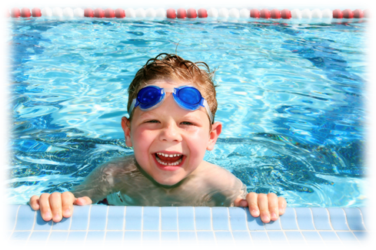
Считается, что самое безопасное место, где ребенок может развиваться здоровым, является бассейн. Плавая в бассейне, ребенок эффективно развивается. Если ребенок будет регулярно заниматься плаванием, то это поможет ему, прежде всего, укрепить свой иммунитет к всевозможным заболеваниям, и организм ребенка будет устойчивым к перепадам температуры. И что может лучше всего способствовать укреплению опорно-двигательного аппарата? Плавание поможет ребёнку развить силу, сформирует его правильную осанку, суставы станут подвижными, выработается координация движений. Если ребенку поставлен диагноз ДЦП или у него повышенная возбудимость и гипертонус мышц – для таких детей плавание просто необходимо и даже незаменимо.
У родителей часто возникает резонный вопрос, а можно ли и не опасно в зимнее время отправлять ребёнка в бассейн? А как скажутся на здоровье ребенка сквозняки и холод, да еще мокрая голова? Педиатры утверждают, что если ребёнок регулярно посещает бассейн, то никакие простуды и грипп ему не страшны. Если ребёнок после бассейна прогреется в бане, волосы просушит и потом тепло оденется, то его здоровью ничего не угрожает.
Родители так же могут возражать, что там присутствует едкий хлор и везде кишат коварные бактерии. Действительно, инфекцию подцепить можно. Однако надо ребёнка научить правилам безопасности. Объясните ему, что на лавочки садиться не желательно, а если трогает руками бортики, стены и пол, то немытые руки в рот тянуть нельзя. В воде же инфекцию не подхватишь, так как вода дезинфицируется и хлорируется. А после бассейна обязательно нужно встать под душ. Чтобы не заразиться от других детей, лучше воспользоваться тем бассейном, где медицинские осмотры проходят регулярно. А содержание хлора в воде Санэпиднадзор доводит до нормы требований.
Если ваш ребенок ещё не плавает и пуглив в воде, выберите ему бассейн, где вода будет “по грудь” и он сможет уверенно стоять в нём, чувствуя дно. Определяя его в секцию, проследите, чтобы дети в группе были одного возраста и равной подготовки.
Отправляя ребёнка в бассейн, вы, прежде всего, должны определиться, кого вы желаете иметь в итоге: пловца-профессионала или вам просто нужен здоровый ребёнок. В любом случае занятия в бассейне вашим детям пойдут только на пользу. Если ребёнок дружит с водой, то ему не страшны никакие простуды.

